网上报名电子照片制作说明
考生首先在首页“技工晋级报考相关文件”栏目下载“照片处理工具软件”并安装。
1、解压下载的文件夹后，点击【照片处理工具】，打开软件，进行照片处理。
2、点击【读取照片】，选取电脑中的个人证件照片，如图1。读取照片必须是标准JPG格式文件、文件大于8KB、背景颜色最好为红、蓝或者白色。
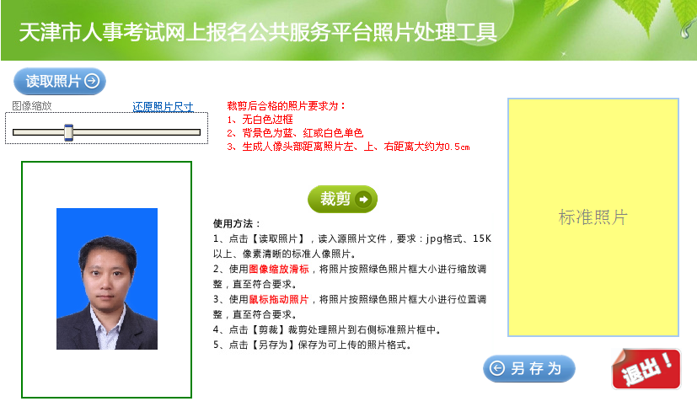

图1
3、使用图像缩放按钮调整照片大小，直至照片对准照片框。照片调整到合适尺寸（人像头部距离照片左、上、右距离大约为0.5cm或顶满）后点击“裁剪”按钮可生成符合要求的标准电子证件照，然后点击“另存为”按钮保存照片即可生成符合标准的证件照片。如图2。
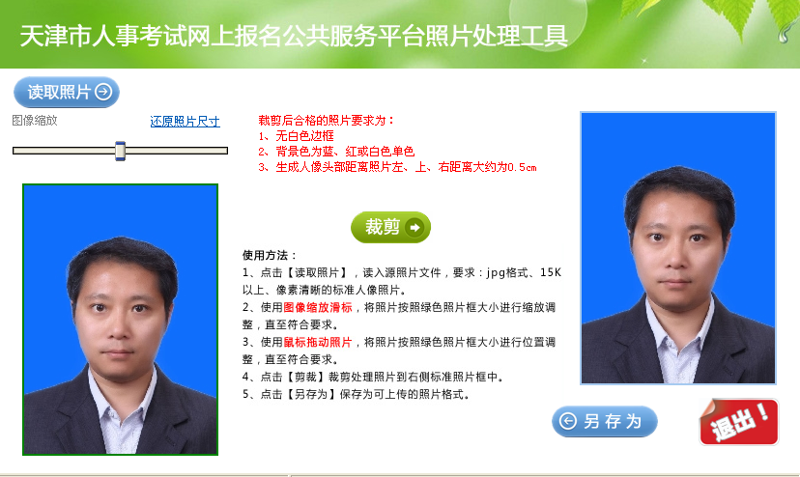

图2

